INSTITUTO FEDERAL DE SANTA CATARINA

EDUARDO LONGO LÚCIO

CONTROLE DE ESTOQUE

JARAGUÁ DO SUL
2019
EDUARDO LONGO LÚCIO

CONTROLE DE ESTOQUE

Projeto Integrador apresentado ao Curso Técnico Concomitante em Desenvolvimento de Sistemas do Campus Jaraguá do Sul – Rau do Instituto Federal de Santa Catarina como requisito parcial para aprovação na unidade curricular Projeto Integrador II.

Orientador: Bruno Crestani Calegaro

JARAGUÁ DO SUL
2019
RESUMO

Com o a tecnologia cada vez mais acessível, as empresas estão se inovando a todo momento, inclusive microempresas. Com a tecnologia por perto o microempreendedor não corre o risco de se perder em seus negócios. O gerenciamento de estoque de uma microempresa é exemplo disso, com um sistema que deixa a par de seu estoque é imprescindível que uma microempresa possua algum sistema para seus estoques sendo papel ou via software. O microempreendedor alguma hora precisará sair do papel e se inovar com alguma tecnologia que auxilia a ele controlar sua microempresa de forma fácil e efetiva sem atrasos, ajudando com relatórios, avisos e controlando de forma simples oque entra e sai da empresa. E isso é justamente o motivo a que o atual projeto está sendo desenvolvido, para auxiliar as microempresas a gerenciar o estoque, assim ajudando o microempreendedor a se inovar do jeito de gerenciar sua firma com qualidade, velocidade e efetividade.

Palavras-Chave: Gestão de estoque. Gestão da microempresa. Software de controle da empresa. Estoque da microempresa. Auxiliamento no estoque da empresa.

Figuras
Figura 1 - Diagrama de caso de uso 18
Figura 2 - Diagrama de Classes 21
Figura 3 - Diagrama do banco de dados 22
Figura 4 - Diagrama de Cadastro de Produtos 23
Figura 5- Cadastro de Usuário 25
Figura 6 - Login do Usuário 26
Figura 7 - Menu do software 26
Figura 8 - Cadastro de Cliente 27
Figura 9 - Cadastro de Produto 27
Figura 10 - Cadastro de Fornecedor 28
Figura 11 - Cadastro de Venda 28

Lista de quadros
Quadro 1: Tabela de sistemas similares. 15
Quadro 2: Requisitos Funcionais 17
Quadro 3: Requisitos Não Funcionais 17
Quadro 4: Adicionar Usuário 18
Quadro 5: Cadastro de Produtos 19
Quadro 6: Controlar Produtos 19
Quadro 7: Cadastrar Fornecedores 20
Quadro 8: Relatório dos Fornecedores 20
Quadro 9: Cadastrar Avisos 20
Quadro 10: relatório Final do Mês 21
Quadro 11: Cronograma da parte teórica do projeto. 25
Quadro 12: Cronograma do desenvolvimento do projeto 25

LISTA DE ABREVIATURAS E SIGLAS

BD – Banco de Dados
BUGS – Quando uma linguagem do computador entra em conflito e gera uma impossibilidade de continuar a execução de um programa
CRM – Relacionamento com o cliente.
EPP – Empresa de Pequeno Porte
ERP – Gestão de empresas.
FEEDBACK – comentários
ME – Microempresa.
MEI – Microempreendedor Individual
NF-e – Nota fiscal eletrônica.
SQL – Linguagem de Consulta Estruturada
UML– Linguagem Unificada de Modelagem

Sumário
1 INTRODUÇÃO 7
1.1 Objetivos 8
1.1.1 Objetivo geral 8
1.1.2 Objetivos específicos 9
1.2 Justificativa 9
2 FUNDAMENTAÇÃO TEÓRICA 10
2.1 JAVA 10
2.1.2 JAVA FX 10
2.2 GESTÃO DE ESTOQUE 11
2.3 MICROEMPRESAS 12
2.4 BANCO DE DADOS 12
2.4.1 MySQL 13
2.5 UML 14
3. TRABALHOS RELACIONADOS 15
4 MATERIAIS E MÉTODOS 16
4.1 Descrição da solução proposta 16
4.2 Materiais 16
4.3 Métodos 16
4.3.1 Requisitos funcionais e não-funcionais 16
4.3.2 Diagramas de caso de uso 17
4.3.3 Diagramas de classes 20
4.3.4 Diagramas de banco de dados 22
4.3.5 Diagramas de sequência 22
4.4 Validação 24
5 Desenvolvimento do software 25
5.1 Telas desenvolvidas 25
6 CRONOGRAMA 29
7 RESULTADOS ESPERADOS 30
REFERÊNCIAS 31

1 INTRODUÇÃO

A implementação de tecnologia em uma empresa é sem dúvidas um dos melhores caminhos para um comércio começar a dar certo, sendo assim está cada vez mais popular as empresas buscarem tecnologias para auxiliar no empreendimento com o objetivo de tornar os processos mais rápidos e eficazes (ERNESTO. 1994. P.64) “Novas tecnologias vão sempre provocar mudanças no ambiente social da organização e é difícil imaginar algumas inovações tecnológicas que possa ser introduzida na empresa sem provocar algum efeito”.
Com o mundo cada vez mais globalizado os softwares estão cada vez mais avançados e com esse impulso na globalização consequentemente as tecnologias estão cada vez mais a acessíveis para todo tipo de usuário, sendo assim microempresas podem utilizar das mesmas tecnologias que grandes corporações utilizam.
(ERNESTO 1994. P.78)

“A tecnologia é muito mais que apenas equipamentos, máquinas e computadores. A organização funciona a partir da operação de dois sistemas que dependem um do outro de maneira variada. Os dois sistemas são simultaneamente otimizados quando os requisitos da tecnologia e as necessidades das pessoas são atendidos conjuntamente.”.

Um dos grandes problemas dos comércios que não estão se inovando é o tamanho das pilhas de papel que se formam com processos manuais podendo gerar um grande atraso nas etapas de cada processo da empresa ou comércio. Isso pode gerar má qualidade em produtos, como muitas despesas desnecessárias, e no final trazer prejuízo. Ademais, problemas de controle e gerenciamento podem surgir com a falta da tecnologia ideal para auxiliar a pessoa durante o trabalho, pois o processo manual está mais suscetível a erros humanos.
Segundo Nogueira (2019), a tecnologia aliada à estratégia resulta em inovação. Para a maioria dos negócios inovar na área digital é o grande segredo para conseguirem melhores resultados.
Existem trabalhos semelhante ao que está sendo desenvolvido como alguns sistemas para o gerenciamento de estoque de um comércio como a “GestãoClick” que fornece na versão de início algumas funções entre as principais, gestão comercial, suporte técnico e dois usuários por R$ 49,90 /mês, na versão completa os principais fora os já ditos, vinte usuários, boletos, notas fiscais por R$ 249,90 /mês. Outro sistema de gerenciamento de estoque é o “VHSYS” que no plano mais vendido tem como as principais opções, controle de estoque, 3 usuários, emissão de NF-e, relatórios, controle de compras, controle de vendas, suporte técnico por R$ 252,91 /mês.
O projeto tem como objetivo ajudar pessoas que não tem muita afinidade com a tecnologia a controlar sua microempresa da melhor forma possível, assim ajudando a ter um sistema para controle de estoque, sabendo o que está prestes a faltar e quais itens a microempresa tem sem precisar adivinhar qualquer coisa e entrar em um prejuízo sem menos perceber.
O projeto será feito de uma forma de fácil uso para usuários leigos, amplo, e objetiva para ajudar todos que adquirirem este softwares. Assim, qualquer pessoa que tenha alguma dificuldade poderá utilizar sem problemas, tendo qualquer suporte que precisar através de comunicação via e-mail.

1.1 Objetivos

Nessa seção serão apresentados os objetivos tanto geral como específicos.

1.1.1 Objetivo geral

O presente trabalho tem como objetivo a criação de um software de controle de estoque para pessoas físicas ou microempresários.

1.1.2 Objetivos específicos

Para atingir o objetivo geral, estará proposto os seguintes objetivos específicos:

- Compreender os requisitos de um software de controle de estoque para microempresa
- Analisar o sistema para que atenda todos os objetivos
- Construir o sistema para gerenciar produtos, fornecedor e gerar relatórios
- Validação e verificação do sistema depois de implementado

1.2 Justificativa

O presente trabalho tem como diferencial dos demais a facilidade de utilização do mesmo, com a facilidade e objetividade do sistema. Assim, qualquer pessoa poderá desfrutar do sistema sem nem uma dificuldade de utilização com uma visão ampla e suporte ao cliente, um sistema de controle para o estoque e uma visão final do mês, com todos os componentes sinalizados para que mesmo que o usuário tenha alguma dificuldade com a tecnologia ele fique familiarizado na primeira visita.
Conforme dito na introdução existem outros sistemas para um controle de estoque que podem ajudar uma empresa que podem fornecer várias funcionalidade e muitas delas desnecessárias para uma microempresa e principalmente para uma pessoa que está tentando implementar pela primeira vez alguma tecnologia em uma microempresa. Com os preços que as outras desenvolvedoras estão cobrando este projeto leva vantagem pois oferece um layout simplificado oferecendo tudo oque é necessários para um microempresário com o custo completamente zero para utilizar.

2 FUNDAMENTAÇÃO TEÓRICA

Neste capítulo será mostrado assuntos de importância para a criação do sistema. Neste mesmo capítulo serão descritas as tecnologias empregadas para o futuro desenvolvimento do sistema.

2.1 JAVA

(INDRUSIAK. 1996. P.03) Java é uma linguagem simples, de fácil aprendizado ou migração, pois possui um reduzido número de construções. O Java é uma linguagem de programação lançada pela primeira vez em 1995 pela antiga Sun Microsystems e comprada pela Oracle. Muitas aplicações e sistemas Web dependem do Java para seu funcionamento assim como diversas de tecnologias como smartphones e sistemas embarcados, muitos aplicativos Android desfrutam do Java.
O Java é umas das linguagens mais utilizadas no mundo. Ele pode se caracterizar por ser portável, assim é possível compilar programas que se utilizam da linguagem Java com mais facilidade para praticamente qualquer aparelho, além de ter retrocompatibilidade assim, muitos códigos em versões antigas são reconhecidas em versão atual.

2.1.2 JAVA FX

JavaFX é uma plataforma lançada pela Sun Microsystems e uma biblioteca gráfica com o fundamento de criar softwares para desktop, smartphone e website com uma interface gráfica. O JavaFX ao ser combinado com Java permite que os desenvolvedores possam integrar recursos website, áudio e vídeo.
(MORRIS, 2009)
“O JavaFX é uma tecnologia rica de interface de usuário baseada em Java que fica no topo do Java Standard e do Micro Editions existentes. Usando-o, os desenvolvedores podem criar interfaces de usuário ricas com acesso a todos os componentes Java já instalados em seus sistemas.”

A compatibilidade do Java FX é consideravelmente alta, consequentemente o código desktop pode rodar com pequenas ou sem alterações, no celular, Televisão e etc.

2.2 GESTÃO DE ESTOQUE

A gestão de estoque em uma microempresa, geralmente é a gestão de recursos materiais que acabam ajudando a organizar e consequentemente podendo gerar benefícios mais adiante como por exemplo a gerar lucros.
(CALLEGARI, 2018)

“Empresas que atuam como fabricantes ou montadoras, voltadas para a produção de bens, dependem fortemente de um estoque bem gerenciado por uma série de razões. No fim das contas, uma empresa que dependa de produção não pode sobreviver sem um bom sistema de gerenciamento de estoques.”

A gestão de estoque pode ajudar uma empresa em diversos momentos favoráveis como desfavoráveis, assim existindo diversas formas de gestão de estoque para cada momento.
(GARCIA, et al., 2006)
- Estoque em ciclo, pode ajudar uma empresa a aproveitar oportunidades de economias;
- Estoque de segurança, ajudam a empresa a se proteger de incertezas “caso uma máquina quebre de uma fábrica as demandas dos clientes não serão afetadas”;
- Estoque Especulativos, pode ocorrer variações de preços em certos produtos “uma empresa pode comprar uma grande demanda de produtos antes que tenha um possível aumento no valor em certo produto”;
- Estoque em Trânsito, é aquele em que os produtos estão no percurso entre o fabricante e o revendedor.

2.3 MICROEMPRESAS

(DICIO, 2019) Empresa, estabelecimento comercial ou firma individual cujos rendimentos anuais não devem ultrapassar certo valor determinado pelo governo [..]. Ou seja, microempresa (ME) é uma empresa com um porte pequeno tendo como características poucos empregados chegando com um limite de no máximo 10 pessoas, faturando até R$ 360.000,00 por ano. Passando deste valor e chegando até 3.600.000,00 a empresa é considerada uma Empresa de Pequeno Porte (EPP). Em uma categoria relacionada está o Microempreendedor Individual (MEI) que é um trabalhador autônomo legalizado, o microempreendedor trabalha por conta própria na própria residência ou em um pequeno negócio, para ser um microempreendedor o faturamento anual pode chegar no máximo até R$ 60.000,00.
O governo federal em 2006 criou uma lei que dá alguns incentivos para que microempresários consigam alguns benefícios sendo a redução de burocracias, aceso com mais facilidade ao mercado, créditos e investimentos em inovação e exportação. Além disso, esta lei adicionou um regime tributário com uma carga menor e simplificada de impostos, estes benefícios têm como objetivos começar a gerar empregos e reduzir a taxa de empregados que estão na informalidade assim podendo fortalecer a economia do país.

2.4 BANCO DE DADOS

Os bancos de dados já existiam a muitos anos atrás um deles é a lista telefônica que acompanhou várias pessoas por anos, por muito tempo as empresas armazenavam informações em meio físico. Com a chegada dos computadores as empresas começaram a utilizar os meios digitais.
Segundo Korth (2006), um banco de dados “é uma coleção de dados inter-relacionados, representando informações sobre um domínio específico”, assim sempre que agrupar informações que se relacionam e tratam de um mesmo assunto, pode existir um banco de dados.
Os bancos de dados precisam atender todo tipo de aplicação, assim já existindo alguns tipos de BD como:
- Banco de dados relacional. O padrão mais conhecido de BD, é muito utilizado em ERP, CRM e controles financeiros, os dados do BD relacional são estruturados em tabelas cujas colunas e linhas se relacionam;
- Banco de dados não relacionais. Eles possuem estruturas que diferencia do SQL e, portanto, são apontados para aplicações que não podem ter os dados completamente organizados em tabelas.

2.4.1 MySQL

Existem vários gerenciadores de bancos de dados mas um dos principais é o MySQL. Basicamente O MySQL é um gerenciador de banco de dados relacional de código aberto. A linguagem utilizada do MySQL é Structure Query Language, assim sendo uma das linguagens mais populares para banco de dados.
(LAUNDON, et al, 2011)

Um Sistema de Gerenciamento de Banco de Dados é o conjunto de programas de computador (softwares) responsáveis pelo gerenciamento de uma base de dados. Seu principal objetivo é retirar da aplicação cliente a responsabilidade de gerenciar o acesso, a manipulação e a organização dos dados[…].

O sistema foi criado pela empresa MySQL AB e publicado, em maio de 1995. Após, a empresa foi comprada pela Sun Microsystems e consequentemente depois fez parte da Oracle Corporation. As vantagens do MySQL:
- Segurança;
- Integridade do banco;
- Desempenho.
Algumas das Desvantagens do MySQL é a complexidade do sistema que realmente pode chegar a atrapalhar o desenvolvedor outro problema é o tamanho do banco, teoricamente o MySQL é escalável até 8 terabytes, mas chega a perder
eficiência com grande banco de dados.

2.5 UML

UML quer dizer Unified Modeling Language. Coma a definição mostra, o UML é uma linguagem de modelagem universal com uma série de artefatos que ajudam na parte de modelar e documentar o sistema orientado a objetos.
A UML gera artifícios visuais que são diagramas que auxiliam na modelagem do software. Assim ajudando o desenvolvedor a visualizar o software e intendê-lo. Existem alguns tipos de modelagens de UML (Bezerra, 2006, p.32):
- Modelo de classes: Representa aspectos estáticos, estruturais, de “dados” de um sistema;
- Modelo de estados: Representa aspectos temporais, comportamentais, de “controle” em um sistema;
- Modelo de iterações: Representa a colaboração de objetos individuais, os aspectos de “interações” de um sistema.
Um dos principais diagramas da UML é o diagrama de caso de uso, um diagrama simples e que vai informar as funcionalidades do sistema e interações, sem informar muitos detalhes técnicos do sistema. O digrama de caso de uso geralmente é o primeiro a ser desenhado e algumas vezes junto com o cliente.
.

3. TRABALHOS RELACIONADOS

Já existem alguns trabalhos semelhantes para o controle de estoque. Mas um grande diferencial deste trabalho é ele ser voltado a facilidade em utilização do software, com objetivos simples e eficazes, enquanto os sistemas similares acompanham mais funcionalidades trazendo junto uma complexidade desnecessária ao microempreendedor.
O microempreendedor que escolher os softwares similares e poderá sentir dificuldade em utilizar os mesmos, e não ter a eficiência completa em utilizar o software, além de ter desembolsado uma quantia de dinheiro considerável.

Quadro 1: Tabela de sistemas similares.
Nome | Código Aberto | Pago ou Grátis
GestãoClick | Não | Pago
VHSYS | Não | Pago
Fonte: produção do autor, 2019.

4 MATERIAIS E MÉTODOS

Neste capítulo será escrito a análise do sistema, sendo uma parte importante para a criação do sistema.

4.1 Descrição da solução proposta

O sistema está sendo desenvolvido para um gerenciamento de estoque, o sistema terá as funções de adicionar produtos para o gerenciamento, alerta com estoque baixo de determinado produto, lucro no final do mês e quantidade de produtos vendidos com relatórios do final de mês e fornecedores

4.2 Materiais

Será utilizado para a modelagem do projeto os diagramas da UML de Casos de Uso, Classe e Sequência.

4.3 Métodos

Nesta parte será feita a análise de requisitos e diagramas para dar o melhor entendimento e assim dar continuidade ao desenvolvimento do software.

4.3.1 Requisitos funcionais e não-funcionais

O requisito funcional basicamente esta referindo a função que o software obrigatoriamente atender e fazer, assim atendendo as exigências, solicitações e etc, assim como no quadro Quadro 2: Requisitos Funcionais. O requisito não funcional já é aquele que descreve como o sistema fará, ou seja, é aquele requisito que descreverá o tempo de cada função, requisitos da interface externa e etc, assim dito na tabela Quadro 3: Requisitos Não Funcionais.

Quadro 2: Requisitos Funcionais
Requisitos Funcionais
RF1 – O sistema deve permitir o cadastro de produtos para o gerenciamento.
RF2 – O sistema deve permitir o cadastro do usuário.
RF3 – O sistema deve permitir fazer seu login e senha.
RF4 – O sistema deve permitir que o usuário cadastre a quantidade que ele
desejar.
RF5 – O sistema deve possibilitar a visualização do lucro no final do mês e quantidade de vendas.
RF6 – O sistema deve possibilitar a visualização da lista de fornecedores e de produtos e etc.
RF7 – O sistema deve possibilitar a visualização e a escolha de um cliente para fazer a venda
Data Levantamento: 24/04/2019
Fonte: produção do autor, 2019.

Quadro 3: Requisitos Não Funcionais
Requisitos Não Funcionais
RFN1 – Será utilizado JAVA FX no desenvolvimento
RFN2 – Será utilizado o banco de dados MySQL.
RFN3 – Poderá ser executado em qualquer Sistema Operacional
Data Levantamento: 24/4/2019
Fonte: produção do autor, 2019.

4.3.2 Diagramas de caso de uso

O diagrama de caso de uso é significativamente importante para o programador para que haja um intendimento nas interações entre o sistema e o usuário assim explicado na (seção 2.5 UML).

Figura 1 - Diagrama de caso de uso

Para um melhor entendimento do diagrama, conforme a Figura Erro: Origem da referência não encontrada foi criado o caso de uso expandido mostrando com detalhes o que cada caso faz.

Quadro 4: Cadastro de Produtos
Cadastro de produtos
Sumário: O usuário cadastra os produtos do estoque no sistema.
Ator primário: Usuário.
Ator secundário: Não há.
Pré-condições: Usuário logado no sistema.
Fluxo principal:
1. O usuário solicita o cadastro de um produto.
2. O Sistema abre uma janela apresentando os campos: valor, nome do produto, tipo, data do vencimento, data de entrada, quantidade.
Pós-condições: O usuário terá adicionado um produto.
Prioridade: [ X ] Alta [ ] Média [ ] Baixa
Fonte: produção do autor, 2019.

Quadro 5: Controlar Produtos
Controlar Produtos
Sumário: O usuário controla os produtos do estoque no sistema.
Ator primário: Usuário.
Ator secundário: Não há.
Pré-condições: Usuário logado no sistema.
Fluxo principal:
1. O usuário cadastra um produto.
2. O Sistema abre uma janela apresentando: os produtos cadastrados e permitindo a modificação das informações e quantidade de itens vendidos daquele produto.
Pós-condições: O usuário poderá visualizar e modificar as informações dos produtos cadastrados.
Prioridade: [ X ] Alta [ ] Média [ ] Baixa
Fonte: produção do autor, 2019.

Quadro 6: Cadastrar Fornecedores
Cadastrar Fornecedores
Sumário: O usuário cadastra os fornecedores no sistema.
Ator primário: Usuário Administrador.
Ator secundário: Usuário.
Pré-condições: Usuário logado no sistema.
Fluxo principal:
1. O usuário solicita um cadastro de um fornecedor.
2. O cadastro poderá ser feito a quaisquer momentos sem limites de fornecedores.
3. Usuário preenche todos os campos com as informações que o software solicita para os cadastros.
Pós-condições: O usuário terá cadastrado um fornecedor no sistema.
Prioridade: [ ] Alta [ X] Média [ ] Baixa
Fonte: produção do autor, 2019.

Quadro 7: Informação do usuário
Informação do usuário
Sumário: O sistema mostrará os dados do usuário.
Ator primário: Sistema
Ator secundário: Não há.
Pré-condições: Usuário logado no sistema.
Fluxo principal:
1. Quando o usuário solicitar a página.
2. O sistema buscará os dados do usuário.
Pós-condições: O sistema mostrará os dados do usuário
Prioridade: [ ] Alta [ ] Média [ x ] Baixa
Fonte: produção do autor, 2019.

4.3.3 Diagramas de classes

Os diagrama de Classe é uma representação da estrutura e das classes que podem servir para modelo, o diagrama de classe tem sua grande relevância em um desenvolvimento de um software, permitindo que o desenvolvedor não possa se perder no meio do projeto.
No diagrama Figura 2 - Diagrama de Classes dará para visualizar as classes que serão utilizadas e suas ligações para fazer o software de gestão de estoque.

Figura 2 - Diagrama de Classes

4.3.4 Diagramas de banco de dados

Figura 3 - Diagrama do banco de dados

4.3.5 Diagramas de sequência

Os diagramas de sequência da UML ajudam o desenvolvedor a ver quais interações e funções entre os objetos realizam em suas operações. Assim podendo determinar cada evento ocorrido em seu determinado tempo.
Na Figura 4 - Diagrama de Sequencia, Cadastro de Produtos é visualizado como ocorrerá os processos quando o usuário adicionar os produtos para começar fazer a gestão. Na Figura 5 - Diagrama de Sequencia, Cadastro de venda é mostrado como software realizará a comunicação do sistema para cadastrar o produto.
Figura 4 - Diagrama de Sequencia, Cadastro de Pr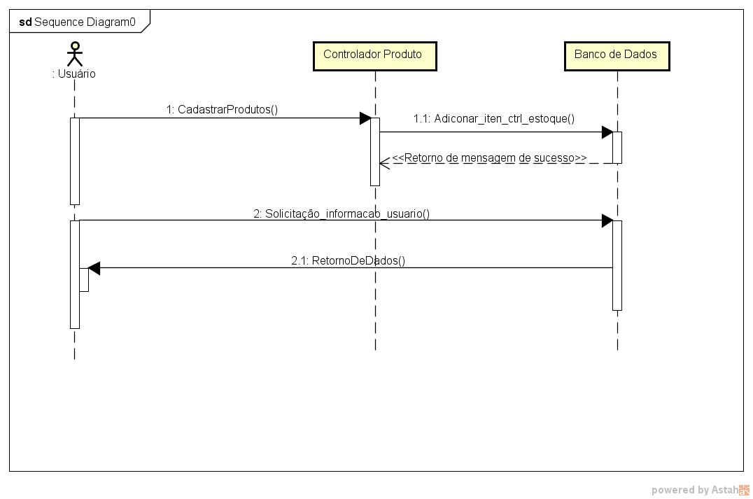odutos

Figura 5 - Diagrama de Sequencia, Cadastro de ve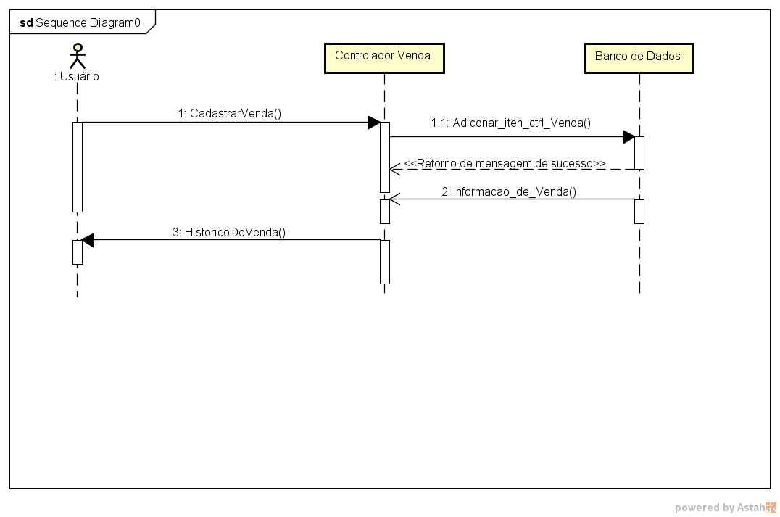nda

4.4 Validação

A validação do software será feita em uma semana de testes que será entregue o software para três pessoas: um comerciante, um estudante e um professor da área da TI. Assim, será averiguado a existência de erros e bugs. No final da semana de testes será recebido os feedback e assim vendo se a (seção 1.1 Objetivos), está sendo feita.

5 Desenvolvimento do software

5.1 Telas desenvolvidas

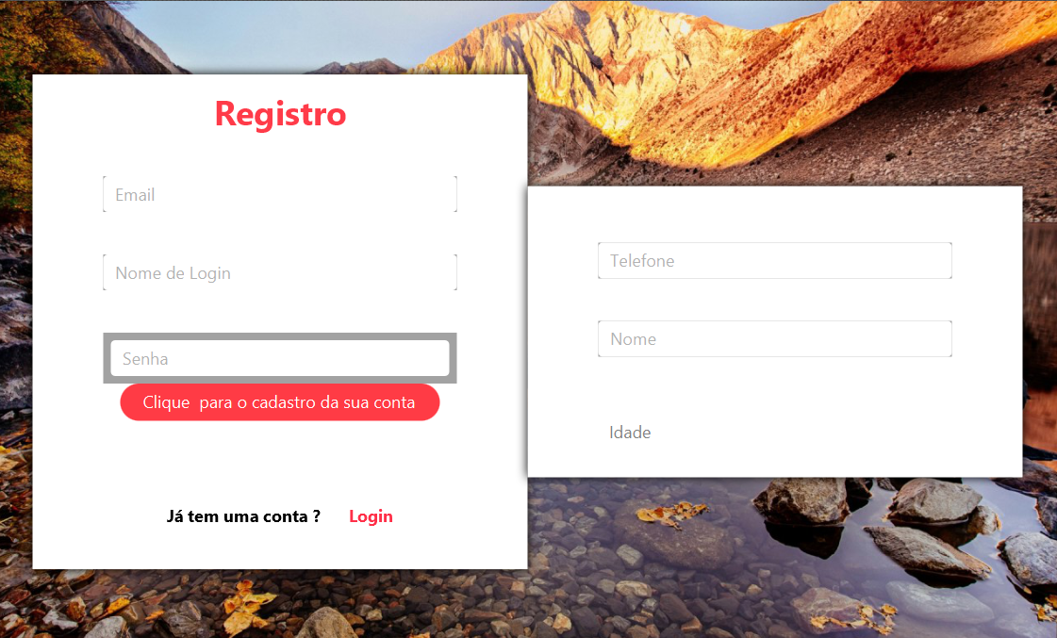Figura 6- Cadastro de Usuário

Figura 7 - Login do Usuário
Na Figura 6- Cadastro de Usuário é visualizado a tela do software em que o usuário terá que passar para fazer o cadastro. Na Figura 7 - Login do Usuário é mostrado a tela de login do software que permitira o usuário acessar a tela Figura 8 - Menu do software .

Figura 8 - Menu do software

Apos o usuário ter acessado a tela Figura 8 - Menu do software , terra quatro opções como Figura 9 - Cadastro de Cliente que poderá cadastrar todos seus clientes.

Figura 9 - Cadastro de Cliente

Figura 10 - Cadastro de Pro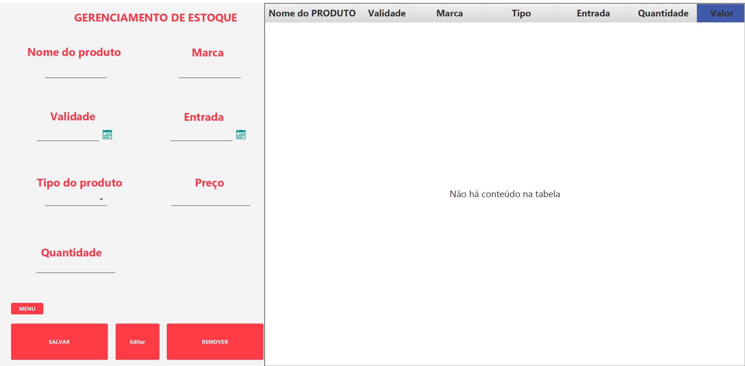dutos

Figura 10 - Cadastro de Produtos assim podendo colocar os dados do estoque dos usuários, Figura 11 - Cadastro de Fornecedor implementado para facilitar e agilizar o cadastro de fornecedores digitalmente e por fim Figura 12 - Cadastro de Venda que facilitará o controle de cada venda feita.

Figura 11 - Cadastro de Fornecedor

Figura 12 - Cadastro de Venda

6 CRONOGRAMA

No capítulo atual será demonstrado alguns cronogramas que terá as previsões e prazos a serem desenvolvidos para o sistema de gestão de estoque, como mostrado no primeiro cronograma será visualizado os prazos compridos do primeiro semestre feito a parte teórica como mostrado no Quadro 8: Cronograma da parte teórica do projeto.

Quadro 8: Cronograma da parte teórica do projeto.
 | 2019
TAREFAS | Fev | Mar | Abr | Mai | Jun
INTRODUÇÃO
FUNDAMENTAÇÃO
METODOLOGIA
RESULTADO ESPERADOS
Fonte: produção do autor, 2019.

No segundo cronograma será visualizado o tempo previsto que poderá ser feito o desenvolvimento do software podendo ser modificado o tempo previsto a qualquer momento como visto no Quadro 9: Cronograma do desenvolvimento do projeto.

Quadro 9: Cronograma do desenvolvimento do projeto
 | 2019
TAREFAS | Ago | Set | Out | Nov | Dez
Desenvolvimento de telas.
Elaboração do modelo de dados.
Desenvolvimento e aperfeiçoamento da programação do software
Elaboração dos Testes
Fonte: produção do autor, 2019.

7 RESULTADOS ESPERADOS

O objetivo do projeto é auxiliar as microempresas a gerenciar o estoque, assim ajudando o microempreendedor a se inovar do jeito de gerenciar sua firma, auxiliando em velocidade, desempenho e efetividade. O resultado esperado é que o o microempreendedor ache o sistema efetivo e de fácil manuseio.

REFERÊNCIAS

BEZERRA, Eduardo.Princípios de Análise e Projeto de Sistemas com UML.2. ed. Rio de Janeiro: Elsevier, 2006. 392 p.

GARCIA, Eduardo Saggioro et al.GESTÃO DE ESTOQUE: OTIMIZANDO A LOGÍSTICA E A CADEIA DE SUPRIMENTOS. Rio de Janeiro: E-papers, 2006. 143 p.Acesso em: 10 abr. 2019.

INDRUSIAK, Leandro Soares.Linguagem Java.1996. 15 f. Dissertação (Mestrado) - Curso de Java, Universidade Federal do Rio Grande do Sul, Rio Grande do Sul, 1996: Acesso em: 10 abr. 2019.

LAUDON,Kenneth et al.SISTEMAS DE INFORMAÇÃO GERENCIAIS.9. ed. São Paulo:Pearson,2011.448 p. Acesso em: 16 abr. 2019.

MÁRCIO NOGUEIRA.GRANDES EMPRESAS QUE FALIRAM POR FALTA DE INOVAÇÃO:A inovação tecnológica. Disponível em: <https://impacting.digital/empresas-e-falta-de-inovacao/>. Acesso em: 27 fev. 2019.

Micrompresario. In: DICIO, Dicionário Online de Português. Porto: 7Graus, 2018. Acesso em: 17/04/2019.

MORRIS, Simon.JavaFX in Action.Reino Unido: Manning, 2009. 384 p. Disponível em: <https://livebook.manning.com/#!/book/javafx-in-action/about-this-book/>. Acesso em: 23 mar. 2019.

CONSULTOR VHSYS (Brasil).O que é microempresa?2016. Disponível em: <https://blog.vhsys.com.br/o-que-e-microempresa/>. Acesso em: 24 fev. 2019.

OS IMPACTOS DAS NOVAS TECNOLOGIAS NAS EMPRESAS PRESTADORAS DE SERVIÇO.São Paulo: Rae Cases,1994. Acesso em: 25 fev. 2019.

PARADEDA, Raul Benites.Introdução aos Conceitos de Banco de Dados.Citação Korth. Disponível em: <https://www.portaleducacao.com.br/conteudo/artigos/informatica/introducao-aos-conceitos-de-banco-de-dados-parte-1-3/19096>. Acesso em: 13 abr. 2019.

